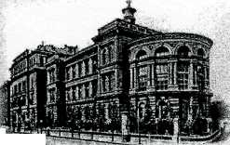
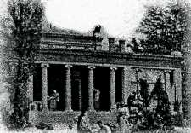
Pályázatkiírás

A Magyar Képzőművészeti Egyetem és a Semmelweis Egyetem közösen pályázatot ír ki a Semmelweis Egyetem kiemelkedő professzorainak domborművi megörökítésére.
A bronzban kivitelezett, A2-es méretű, (álló formátumú) elkészült művek a Semmelweis Egyetem igazgatási épületének folyosóin nyernek elhelyezést.
A pályázaton a Magyar Képzőművészeti Egyetem szobrász hallgatói és doktorandusai vehetnek részt. A két egyetem által közösen felállított zsűri döntése alapján kerülnek kiválasztásra a nyertes pályamunkák. A győztes munkák szerzői díja: 80.000 Ft. A zsűri 3 db nívódíj (50.000 Ft / db) kiadásának lehetőségét is fenntartja.
A pályázati program lebonyolítója a Magyar Képzőművészeti Egyetem Szobrász Tanszéke, amely a Semmelweis Egyetem által rendelkezésre bocsátott forrásból finanszírozza a pályázati alkotások megvalósítását.
A pályázati alkotások beadási határideje 2007. január 31.
Cím: Magyar Képzőművészeti Egyetem, Szobrász Tanszék, Epreskert, 1063 Budapest, Kmety Gy. u. 26-28.
A zsűri döntését 2007. február 15-ig hozza meg. Az eredményről valamennyi résztvevő értesítést kap.
A zsűri által kiválasztott pályázati alkotások megvalósítása (öntése, cizellálása, szállítása) 2007. március 1. - május 31. közötti időszakban történik a Szobrász Tanszék kivitelezői infrastruktúrájának igénybevételével, valamint szakmai vezetése mellett. A kész domborművek ünnepélyes felavatására 2007 júniusában kerül sor a Semmelweis Egyetem igazgatási épületében.
A pályázatkiírás részleteiről (az ábrázolandó professzorok, technikai adatok, határidők) a Szobrász Tanszék vezetője és Farkas Ádám szobrászművész, egyetemi tanár ad
felvilágosítást. (Epreskert, 1063 Budapest, Kmety Gy. u. 26-28., Tel: 3530-366, szobrasz@mke.hu).
A Semmelweis Egyetem részéről a kapcsolattartó személy Kisszebeni Zsófia, a Marketing és Kommunikációs Igazgatóság művészeti felelőse (1085 Budapest, Üllői út 26., Tel: 459-1585, Fax: 459-1584, zsofi@rekhiv.sote.hu).
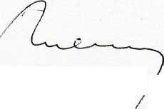
Budapest, 2006. október 03.

Kőnig Frigyes
rektor
Magyar Képzőművészeti Egyetem
Dr. Tulassay Tivadar, rektor
Semmelweis Egyetem

